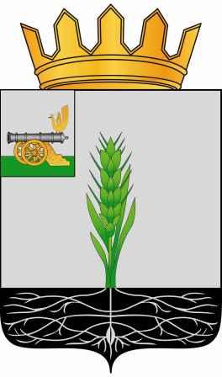

СОВЕТ ДЕПУТАТОВ
МУНИЦИПАЛЬНОГО ОБРАЗОВАНИЯ «ПОЧИНКОВСКИЙ РАЙОН» СМОЛЕНСКОЙ ОБЛАСТИ

Р Е Ш Е Н И Е

от 27.07.2022 № 81
О внесении изменения в Положение о бюджетном процессе в муниципальном образовании «Починковский район» Смоленской области
В соответствии с п. 5 ст. 264.2 Бюджетного кодекса Российской Федерации», Совет депутатов муниципального образования «Починковский район» Смоленской области

Р Е Ш И Л:

- Внести в Положение о бюджетном процессе в муниципальном образовании «Починковский район» Смоленской области, утвержденное решением Совета депутатов муниципального образования «Починковский район» Смоленской области от 22.02.2017 № 60 (в редакции решений Совета депутатов муниципального образования «Починковский район» Смоленской области от 24.04.2018 № 183, от 27.11.2019 № 353, от 28.10.2020 № 434, от 22.10.2021 № 10), изменение, признав пункт 5 части 15 раздела 3 утратившим силу.
2. Опубликовать настоящее решение в газете «Сельская новь».
3. Настоящее решение вступает в силу со дня его официального опубликования.

И.о. Главы муниципального образования «Починковский район» Смоленской области  И.Н. Прохоренкова | Председатель Совета депутатов муниципального образования «Починковский район» Смоленской области  Г.А. Соколова

